** 4.2光的反射**

4.2光的反射教案

**教学目标**

知识与技能：

1.了解光的反射现象，知道什么是入射光线、反射光线、法线、入射角、反射角．

2.了解光的反射定律，知道光的反射现象中光路是可逆的．

3.知道镜面反射和漫反射的区别以及它们的应用．

4.用光的反射解释一些简单现象．

过程与方法：

1.通过实验，观察光的反射现象.

2．经历探究“光的反射定律”实验，探究反射光线、入射光线跟法线位置的关系，测量反射光线与法线、入射光线与法线的夹角，总结探究的结论，获得比较全面探究活动的体验．

情感、态度与价值观：

1.在探究“光的反射定律”过程中培养学生的科学态度．

2.密切联系实际，提高科学技术应用于日常生活和社会的意识．

3.鼓励学生积极参与探究活动．

**教学重难点：**

教学重点：用探究法研究光的反射定律。

教学难点：用光的反射解释一些简单现象。

**教学用具**

氦氖激光器、刻度尺、手电筒、水、盆、光的反射演示装置图、平面镜、玻璃片、投影片、手电筒（玻璃上有1~2 mm缝隙的黑纸）、白纸、小平面镜、大头针、量角器、钢笔、图钉、刻度尺、透明胶条。

**教学过程**

**一、创设情景，导入新课**

展示图片：照镜子



**二、新课教学**

知识点一：光的反射定律

1．认识光的反射现象

阅读课本P73，完成以下问题：

1.光射到两种介质的分界面上，光线的传播方向发生改变而返回到原来的介质中，这种现象叫做光的反射.

2.我们能看到本身不发光的物体，是因为物体反射的光进入了我们的眼睛．

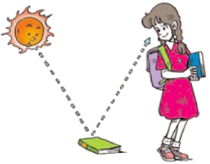

问题：大家能不能试着找找我们身边的光的反射例子呢？

结论：光射到物体表面上时，有一部分光会被物体表面反射回来，这种现象叫做光的反射。

2.光的反射定律

向同学们展示实验器材：平面镜、带刻度的白纸板、激光笔。

先介绍与光的反射有关的几个术语：

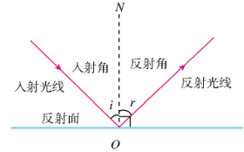

法线：过入射点并垂直于镜面的直线。

入射角(i)：入射光线与法线的夹角。

反射角(r)：反射光线与法线的夹角。

猜测：入射光线与反射光线及其法线有什么样的关系？入射角与反射角有什么样的关系？

实验过程：

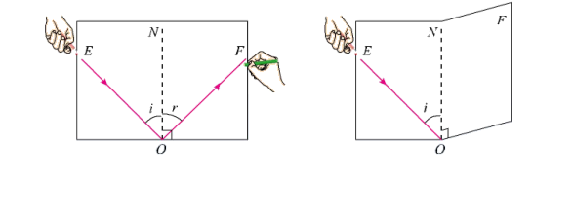

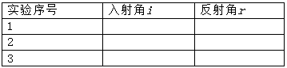

1.先将白纸板垂直放于镜面上。

2.用激光笔从一侧发射光线到镜面，观察反射光线的走向，记下入射光线与反射光线的位置所在，并让同学们记下此时的入射角与反射角并填入表格。

提问：若入射光线向法线靠拢，即入射角减小时，反射光线会有什么变化，即反射角有什么变化？

实验证实并记下变化后的角度。

归纳：反射光线也会靠拢法线，即反射角也会减小。

提问：当入射光线与法线重合时，即入射角为零，反射光线会有什么变化，即反射角有什么变化？

实验证实并记下角度。

结论：反射光线与法线也重合，即反射角也为零。

提问：当入射光线逐步偏离法线位置时，即入射角增大时，反射光线如何变，即反射角如何变化？

实验证实并记下变化后的角度。

结论：反射光线逐步偏离法线，即反射角也会增大。

活动：我们沿着法线来转动纸板，看看有什么发现？

根据实验结果得出光的反射定律：光反射时，反射光线、入射光线、法线在同一平面内，反射光线、入射光线分居在法线两侧，反射角等于入射角。

简便记忆方法：三线共面、法线居中、两角相等。

注意：在引导学生进行归纳时，要注意它们的因果关系。

演示：如图所示，A点发出的光经O点反射后到达B点，在B点再放一光源，使其发出的光射向镜面某点如C点，调整光线BC的方向，使其与BO重合，发现其反射光线与OA重合，从而说明光反射时光路是可逆的。

**http://www.zxxk.com**

知识点二：镜面反射和漫反射

方法：教室内有阳光射入的情况下可用(若没有阳光时可以用手电筒发射的光代替)。

演说明: http://www.zxxk.com示：让一束太阳光斜射到平面镜上，调整镜面的方向，会在墙上产生一个明亮的光斑，迎着反射光的方向看，很刺眼；用一张白纸代替镜面，从各个方向都看不到耀眼的亮光，同时墙上也没有明亮的光斑。

提出问题：这是为什么？然后再用光路图说明原因。讲解镜面反射和漫反射。

镜面反射：一束平行光射到反射面上，反射光仍是平行的。

漫反射：一束平行光射到反射面上，反射光不是平行的。

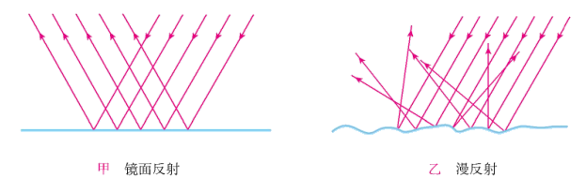

|  |  |  |  |
| --- | --- | --- | --- |
| 反射分类 | | 镜面反射 | 漫反射 |
| 相同点 | | 镜面反射和漫反射都遵循光的反射定律 | |
| 不同点 | 反射面不同 | 平整光滑 | 凹凸不平 |
| 反射光  方向不同 | 特定方向有反射光束，其他方位则没有 | 各个方向都有反射光，没有光线集中的反射方向 |
| 人的感  觉不同 | 迎着反射光看很刺眼，常说反光；其他方位看不见，或不明显 | 各个方向都能看清 |
| 实例 | ①黑板反光；②高楼大厦的玻璃幕墙反光 | ①各个方向都能看清黑板上的字；②电影屏幕用布而不用玻璃 |

**三、板书设计**

第2节光的反射

一、光的反射：光射到物体表面上时，有一部分光会被物体表面反射回来

法线：过入射点并且垂直于镜面的直线

入射角：入射光线与法线的夹角

反射角：反射光线与法线的夹角

二、光的反射定律：光反射时，反射光线、入射光线、法线在同一平面内(三线共面)

反射光线、入射光线分居在法线两侧(法线居中)

反射角等于入射角(两角相等)

光反射时光路是可逆的

三、镜面反射：一束平行光射到平面镜上，反射光仍是平行的

漫反射：一束平行光射到平面镜上，反射光不是平行的

镜面反射，漫反射都遵循光的反射定律

**四、教学反思**

由于学生刚刚接触物理，所以无论从观察力还是语言的表述能力来看都需要训练和培养。因此课堂教学中尽量采用讨论式教学、让学生动手、动嘴说出来。鼓励大胆猜想、质疑的精神。在课堂语言中尽量采取多鼓励、表扬、肯定、少批评的做说明: http://www.zxxk.com法，营造师生和谐共处、共同探究的平等意识和氛围。作为新课标下光的反射一节内容，无论从教材的内容知识点数量和难度要求都大大降低了，而更多地将注意力放在学生的合作探究、讨论、观察和思考能力的培养上。所以让学生动起来，不仅是手动起来，更重要的是思维动起来，而且是一种主动积极的思考说明: http://www.zxxk.com，而不是一种被动的思考。尽管教材的本节内容和要求都降低了，但如何让学生充分利用“倒”出来的这部分空间和时间，让学生多发言、多探讨、多动手，真正地去利用自己的聪明才智掌握知识也是这堂课的出发点。

同步练习：

1.关于光的反射，下列说法错误的是（ ）

A.反射光线跟入射光线和法线在同一平面内 B.反射光线和入射光线分居在法线的两侧

C.入射角增大，反射角也同样增大 D.入射角大于反射角

2.一束光斜射到平面镜上，当入射光束与镜面的夹角逐渐减小时，则

A.入射角逐渐增大，反射角逐渐增大 B.入射角逐渐减小，反射角逐渐减小

C.入射角逐渐增大，反射角逐渐减小 D.入射角逐渐减小，反射角逐渐增大

3.关于光的反射定律的适用范围，正确的说法是（ ）

A.光的反射定律只适用于镜面反 B.漫反射不遵守光的反射定律

C.光的反射定律不适用于垂直照射 D.光的反射定律适用于所有光的反射现象

4.甲从一面镜子中能看见乙的眼睛，那么乙从这面镜子中（ ）

A.一定见到甲的眼睛 B.一定见不到甲的眼睛

C.可能见到，也可能见不到甲的眼睛 D.镜子的位置不同，结果也不同

5.下列各成语所反映的情景，能用光的反射知识解释的是( )

A.凿壁偷光 B.一叶障目 C.镜花水月 D.形影相随

6.小明用如图所示的实验装置，探究反射光线与入射光线是否在同一平面内，应进行的操作是

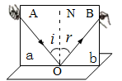

A.沿ON向后转动板A B.沿ON向后转动板B

C.改变入射光线与ON的夹角 D.改变反射光线与ON的夹角

7雨后晴朗的夜晚为了不踩到地上的积水，下面的判断中正确的是（ ）

A.迎着月光走时地上暗处是水，背着月光走时地上发亮处是水

B.迎着月光走或背着月光走时，都应是地上发亮处是水

C.迎着月光走时地上发亮处是水，背着月光走时地上暗处是水

D.迎着月光或背着月光走时，都应是地上暗处是水

8.如图所示，将激光笔沿入射点旋转一定角度可以照射到墙壁上的A点，关于这个现象，下列相关说法正确的是（ ）

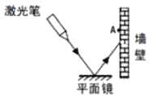

①入射光应当沿逆时针方向旋转

②我们能从不同方向看到墙壁上的亮点是由于光在墙壁上发生了镜面反射

③光被墙壁反射时符合光的反射定律

④激光笔旋转过程中，经平面镜反射的反射角减小

A.只有①② B.只有②③ C.只有③ D.只有③④

9.光的反射有___________和___________两种．我们能从不同方向看到本身不发光的体，是因为光在物体表面上发生_____反射的缘故；在教室里，因“反光”从某个角度看不清黑板上的字，这是光的__________现象。入射光线与镜面夹角是45°，反射角是_______．若保持入射光线不动，将平面镜绕入射点旋转10°，则反射光线将旋转 。

10.（1）根据光的反射定律，完成下图中的光路图．

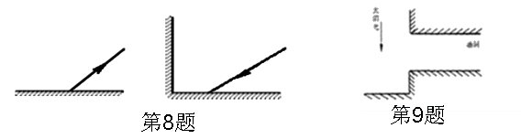

（2）竖直向下照射的太阳光经平面镜反射后，沿水平方向射入涵洞中，请在图中画出平面镜的位置，并完成光路图。



11.在下图中根据入射光和反射光的位置，确定反射面的位置．

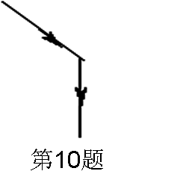

12.如图所示的是小明做“探究光的反射规律”的实验时设计的装置，其中ABCD是由白色硬纸板制成的光屏，且能沿O折转。将光屏竖直放置在平面镜上，用激光灯做光源，其入射和反射的光线如图所示。

（1）光屏能显示光路，是因为发生了 （选填“镜面”或“漫”）反射。

（2）多次实验，当按如图甲所示的方式实验时能看到反射光线，而按如图乙所示的方式实验时却看不到反射光线，则可以得到结论： 。

（3）在图甲中，为了探究反射角与入射角的大小关系，小明接下来的具体的操作是： 。

（4）在图甲中，将入射光线向法线ON靠近，当入射光线与法线ON重合时，下列说法中正确的是 （填字母序）。

A.此时反射光线消失

B.此时反射光线与入射光线重合，方向相反

C.此时反射光线与入射光线重合，方向相同

【答案】

1.D 2.A 3.D 4.A 5.C 6.B 7.C 8.D

9.镜面反射 漫反射 漫反射 镜面反射 45° 20°

10.（1）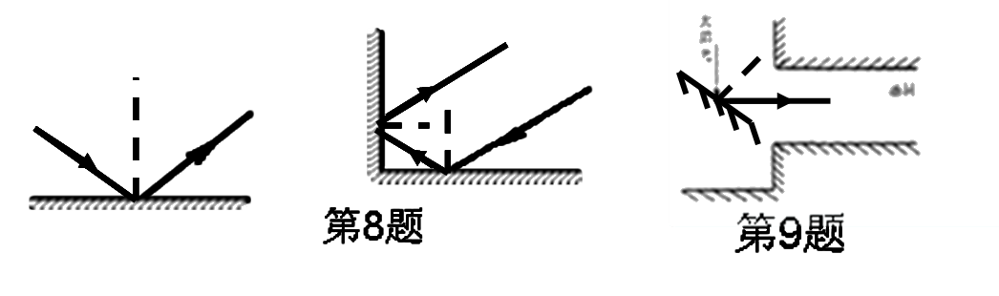（2）

11.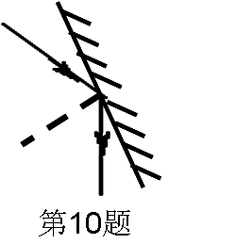

12.（1）漫（2）反射光线入射光线法线位于同一平面内（B）应多次改变入射角的大小，测量比较反射角与入射角的大小关系（4）B